收件编号
备案时间 | 20 年 月 日

硕士研究生选题报告书

题目： 基于改进视觉状态空间模型的船舶雾航环境感知系统研究

姓 名 马天 学 号 2024305184
学生类别 全日制专业学位硕士
学科专业/类别/领域 计算机技术
研究方向 船舶环境感知
选题来源
校内导师 戚欣 校外导师
培养单位
入学日期 开题日期：

武汉理工大学研究生院制

填写说明
1、填表前，请仔细阅读学校《武汉理工大学全日制研究生中期考核及开题实施办法》，在导师的指导下认真填写封面及导师意见以前的全部内容。
2、硕士研究生学生类别分为：全日制学术型硕士、全日制专业学位硕士、非全日制学术型硕士、非全日制专业学位硕士四类。请按招生录取时的类别准确填写。
3、选题来源请按照所列类别对应勾选，表内所列栏目均可另加附页。
4、校内导师栏请将主导师填在第一，其他副导师填在其后；无校外导师的填写“无”。
5、选题报告所列各栏内容要详细填写，要求文句通顺，表达明确、严谨，重点突出。选题报告所列各栏内容要详细填写，要求语句通顺，表达明确、严谨，重点突出。
6、本表一式一份，采取双面打印，纸张限用A4（页边距为上、下：2.5cm,左为2.6cm,右为2.1cm；字体为宋体小四，行间距为18磅），所列栏目需保持原格式不变，装订整齐。
7、考评结束，由答辩秘书汇总、登记选题报告成绩，经评委审核签字后，将本表集中移交学院研工办归档。选题报告答辩通过的研究生，应在答辩后1周内按答辩小组意见完成修改，将修订后的《选题报告书》1-4部分重新打印纸质版，到学院研工办进行替换，并将《选题报告书》电子版以pdf格式，在1周内上传至研究生管理信息系统（文件名：学号+表格名称）。

硕士研究生选题报告书
选题题目 | 基于改进视觉状态空间模型的船舶雾航环境感知系统研究
校内导师（组）
校外导师 |  |  | 职 称 |  | 工作单位
选题分类 | □ 基础研究 □ 应用研究 □ 综合研究 □ 其他
选题来源 | □ 973、863项目 □国家社科规划、基金项目  □教育部人文、社会科学研究项目 □国家自然科学基金项目  □中央、国家各部门项目 □省（自治区、直辖市）项目  □国际合作研究项目 □国防项目  □与港、澳、台合作研究项目 □企、事业单位委托项目  □外资项目 □自选项目 □非立项 □其他
选题依托科研项目名称

- 文献综述：
  - 主要文献资料（学科领域综述性、动态性、经典文献史料﹑资料）查阅情况：文献数量≥40篇，其中国外文献不少于三分之一；专著按作者、专著名称、出版社、出版时间、版次等顺序列出；期刊论文按作者、论文名称、期刊名称、年卷期、起止页码等顺序列出。
- Endsley M R. Situation awareness[J]. Handbook of human factors and ergonomics, 2021: 434-455.
- Chen L C, Zhu Y, Papandreou G, et al. Encoder-decoder with atrous separable convolution for semantic image segmentation[C]//Proceedings of the European conference on computer vision (ECCV). 2018: 801-818.
- Xie E, Wang W, Yu Z, et al. SegFormer: Simple and efficient design for semantic segmentation with transformers[C]//Advances in Neural Information Processing Systems. 2021, 34: 12077-12090.
- Bovcon B, Kristan M. WaSR—A water segmentation and refinement maritime obstacle detection network[J]. IEEE Transactions on Cybernetics, 2021, 52(12): 12661-12674.
- Bovcon B, Muhovic J, Perš J, et al. MaSTr1325 dataset for training deep networks for maritime obstacle detection[C]//2019 IEEE/RSJ International Conference on Intelligent Robots and Systems (IROS). IEEE, 2019: 3431-3438.
- Gu A, Dao T. Mamba: Linear-time sequence modeling with selective state spaces. arXiv preprint arXiv:2312.00752, 2023.
- Zheng S, Lu J, Zhao H, et al. Rethinking semantic segmentation from a sequence-to-sequence perspective with transformers[C]//Proceedings of the IEEE/CVF conference on computer vision and pattern recognition. 2021: 6881-6890.
- Liu Z, Lin Y, Cao Y, et al. Swin transformer: Hierarchical vision transformer using shifted windows[C]//Proceedings of the IEEE/CVF international conference on computer vision. 2021: 10012-10022.
- Cheng B, Misra I, Schwing A G, et al. Masked-attention mask transformer for universal image segmentation[C]//Proceedings of the IEEE/CVF conference on computer vision and pattern recognition. 2022: 1290-1299.
- Kirillov A, Mintun E, Ravi N, et al. Segment anything[C]//Proceedings of the IEEE/CVF international conference on computer vision. 2023: 4015-4026.
- Liu Y, Tian Y, Zhao Y, et al. VMamba: Visual state space model[J]. arXiv preprint arXiv:2401.10166, 2024.
- Zhu L, Liao B, Zhang Q, et al. Vision Mamba: Efficient visual representation learning with bidirectional state space model[J]. arXiv preprint arXiv:2401.09417, 2024.
- Fu Y, Lou M, Yu Y. SegMAN: Omni-scale context modeling with state space models and local attention for semantic segmentation[J]. arXiv preprint arXiv:2412.11890, 2024.
- Cane T, Ferryman J. Evaluating deep semantic segmentation networks for object detection in maritime surveillance[C]//2018 15th IEEE International Conference on Advanced Video and Signal Based Surveillance (AVSS). IEEE, 2018: 1-6.
- 姚燕, 胡立坤, 郭军. 基于改进 DeepLabv3+ 网络的轻量级语义分割算法[J]. Laser & Optoelectronics Progress, 2022, 59(4): 0410015-0410015-8.
- 熊锐, 程亮, 胡涛, 等. 水面无人艇可行域及障碍物快速分割算法研究[J]. 电子测量与仪器学报, 2023, 37(2): 11-20.
- Žust L, Perš J, Kristan M. Lars: A diverse panoptic maritime obstacle detection dataset and benchmark[C]//Proceedings of the IEEE/CVF International Conference on Computer Vision. 2023: 20304-20314.
- Hou Q, Zhang L, Cheng M M, et al. Strip pooling: Rethinking spatial pooling for scene parsing[C]//Proceedings of the IEEE/CVF Conference on Computer Vision and Pattern Recognition. 2020: 4003-4012.
- 赵为平, 陈雨, 项松, 等. 基于改进的DeepLabv3+图像语义分割算法研究[J]. 系统仿真学报, 2023, 35(11): 2333-2344.
- Messaoud W, Trabelsi R, Cabani A, et al. Maritime object detection using attention mechanism[J]. Signal, Image and Video Processing, 2024, 18(2): 1833-1845.
- Hou Q, Zhou D, Feng J. Coordinate attention for efficient mobile network design[C]//Proceedings of the IEEE/CVF conference on computer vision and pattern recognition. 2021: 13713-13722.
- Finlinson A, Moschoyiannis S. Semantic segmentation for multi-contour estimation in maritime scenes[C]//Proceedings of the 19th ACM SIGGRAPH european conference on visual media production. 2022: 1-10.
- Wan H, Weng L, Chan C, et al. SeaFormer: A mobile transformer-based video segmentation network for unmanned surface vehicles[J]. IEEE Transactions on Intelligent Transportation Systems, 2023, 24(7): 7346-7360.
- Yao Y, Weng L, Chan C, et al. WaterSNet: A water segmentation network for unmanned surface vehicles[J]. arXiv preprint arXiv:2307.13289, 2023.
- Prasad P K, Rajan D K, Rachmawati L, et al. Maritime semantic segmentation with deep learning: A review[J]. Multimedia Tools and Applications, 2022, 81(15): 21019-21045.
- Sarrof Y, Veitsman Y, Hahn M. The expressive capacity of state space models: A formal language perspective[J]. Advances in Neural Information Processing Systems, 2024, 37: 41202-41241.
- Sakaridis C, Dai D, Van Gool L. ACDC: The adverse conditions dataset with correspondences for semantic driving scene understanding[C]//Proceedings of the IEEE/CVF international conference on computer vision. 2021: 10765-10775.
- Yang L, Kang B, Huang Z, et al. Depth anything: Unleashing the power of large-scale unlabeled data[C]//Proceedings of the IEEE/CVF conference on computer vision and pattern recognition. 2024: 10371-10381.
- Kamann C, Rother C. Benchmarking the robustness of semantic segmentation models[C]//Proceedings of the IEEE/CVF conference on computer vision and pattern recognition. 2020: 8828-8838.
- Lee S, Son T, Kwak S. Fifo: Learning fog-invariant features for foggy scene segmentation[C]//Proceedings of the IEEE/CVF Conference on Computer Vision and Pattern Recognition. 2022: 18911-18921.
- Juneja A, Kumar V, Singla S K. A systematic review on foggy datasets: Applications and challenges[J]. Archives of Computational Methods in Engineering, 2022, 29(3): 1727-1752.
- Li J, Xu R, Ma J, et al. Domain adaptive object detection for autonomous driving under foggy weather[C]//Proceedings of the IEEE/CVF winter conference on applications of computer vision. 2023: 612-622.
- Maza J A G, Argüelles R P. COLREGs and their application in collision avoidance algorithms: A critical analysis[J]. Ocean Engineering, 2022, 261: 112029.
- Fiskin R. An advanced decision-making model for determining ship domain size with a combination of MCDM and fuzzy logic[J]. Ocean Engineering, 2023, 283: 114976.
- Kurunathan H, Huang H, Li K, et al. Machine learning-aided operations and communications of unmanned aerial vehicles: A contemporary survey[J]. IEEE Communications Surveys & Tutorials, 2023, 26(1): 496-533.
- Ranftl R, Lasinger K, Hafner D, et al. Towards robust monocular depth estimation: Mixing datasets for zero-shot cross-dataset transfer[J]. IEEE Transactions on Pattern Analysis and Machine Intelligence, 2020, 44(3): 1623-1637.
- Strudel R, Garcia R, Laptev I, et al. Segmenter: Transformer for semantic segmentation[C]//Proceedings of the IEEE/CVF international conference on computer vision. 2021: 7262-7272.
- Cheng B, Schwing A, Kirillov A. Per-pixel classification is not all you need for semantic segmentation[J]. Advances in neural information processing systems, 2021, 34: 17864-17875.
- Liu Z, Mao H, Wu C Y, et al. A convnet for the 2020s[C]//Proceedings of the IEEE/CVF conference on computer vision and pattern recognition. 2022: 11976-11986.
- Bovcon B, Kristan M. Obstacle detection for usvs by joint stereo-view semantic segmentation[C]//2018 IEEE/RSJ International Conference on Intelligent Robots and Systems (IROS). IEEE, 2018: 5807-5812.
- Meyer E, Heiberg A, Rasheed A, et al. COLREG-compliant collision avoidance for unmanned surface vehicle using deep reinforcement learning[J]. IEEE Access, 2020, 8: 165344-165364.
- Ming Y, Meng X, Fan C, et al. Deep learning for monocular depth estimation: A review[J]. Neurocomputing, 2021, 438: 14-33.
- Öztürk Ü, Akdağ M, Ayabakan T. A review of path planning algorithms in maritime autonomous surface ships: Navigation safety perspective[J]. Ocean engineering, 2022, 251: 111010.
  - 对所阅读文献资料的综述【对文献资料理念、思路、技术路线、创新点的分析归纳；对研究工作的启迪及思考。字数≥5千字。】
2.1 引言
随着全球经济一体化的深入发展和“海洋强国”战略的持续推进，航运业正经历着一场从传统机械化向数字化、智能化转型的深刻变革。智能船舶已成为国际海事组织（IMO）及各国海事部门的主要战略发展方向，也一直受到社会各界的高度关注。在船舶航行过程中，视觉瞭望是获取近距离海面信息、保障航行安全最直观且不可或缺的手段。Endsley在其经典的态势感知（Situational Awareness, SA）理论^{[1]}中明确指出，环境感知是理解与预测的基础，属于态势感知的“第一层级”。对于航行于复杂水域的船舶而言，准确识别周边的障碍物、浮标及其他交通参与者，是避免碰撞事故的前提。
海洋气象环境复杂多变，极具挑战性。特别是在雾航等恶劣气象条件下，大气中悬浮的水滴和气溶胶颗粒会对光线产生强烈的散射与吸收作用，导致视觉图像出现严重的退化。这种退化主要表现为成像模糊、对比度急剧降低、颜色失真以及高频纹理特征的丢失。在雾天环境中，能见度明显降低，障碍物轮廓与背景融为一体，这种“视觉致盲”现象严重干扰了船舶驾驶员或智能感知系统的判断能力，导致底层的语义提取失效。如果感知层无法提供准确的目标位置与类别信息，上层的航行态势构建与避障决策也将难以实施。
近年来，随着深度学习技术的发展，计算机视觉迎来了革命性的突破，为船舶环境感知提供了全新的解决思路。特别是语义分割技术的发展，使其从单纯的“目标检测”跃升为更为精细的“场景解析”。不同于目标检测仅能提供矩形包围盒，语义分割旨在对图像中的每一个像素进行分类，能够精确地勾勒出目标的边缘轮廓，并明确区分出“可航行水域”、“障碍物”与“天空/背景”。对于船舶感知而言，这种像素级的理解能力具有重大意义，通过提供障碍物的精确几何形状，从而服务于高精度的单目测距与姿态估计，更能通过提取连通的水面掩码，直接构建出船舶的安全航行区域。可以说，语义分割技术赋予了智能船舶“理解”环境结构的能力，是实现从“看清”到“看懂”，进而实现碰撞风险预警的技术桥梁。
纵观语义分割技术的发展历程，其架构演进经历了从全卷积神经网络（FCN）到Transformer，再到近期兴起的视觉状态空间模型的三次核心跨越。FCN的确立开启了端到端像素预测的先河；DeepLab系列^{[2]}通过引入空洞卷积扩大了感受野，解决了多尺度目标分割难题；而以SegFormer^{[3]}为代表的Transformer架构，利用自注意力机制实现了全局上下文建模，显著提升了模型对大范围海面场景的语义一致性理解能力。在海事应用领域，研究者们基于这些通用架构，针对水面反光、波浪干扰及小目标检测等特定问题进行了大量改进。例如，WaSR网络^{[4]}通过引入水面分离损失有效抑制了反光误检，MaSTr1325数据集^{[5]}的发布则为该领域提供了标准化的训练基准。然而，现有的海事分割研究大多集中在清晰天气下的精度提升，针对雾天等降质图像的适应性研究相对滞后。传统的CNN模型在雾天容易丢失全局信息，而Transformer模型虽然全局感知能力强，但其二次方级的计算复杂度难以适应船载边缘计算设备对实时性的严苛要求。近期出现的Mamba架构^{[6]}，凭借其线性计算复杂度与全局感受野的平衡优势，为解决雾航场景下的高效、鲁棒感知提供了新的技术路径。
综上所述，虽然视觉感知技术在智能航运中展现出巨大潜力，但在面向雾航这一特定场景时，仍面临着“图像看不清、特征提不准、风险算不对”的三重困境。现有研究往往割裂了图像增强、语义分割与风险评估这三个环节，缺乏一套物理驱动、感知增强与态势预警深度融合的系统性方案。基于此，本文将围绕“雾航场景下的视觉感知与碰撞风险预警”这一核心主线，对相关文献资料进行系统综述。本文将首先梳理视觉分割算法的基础架构演进，随后深入分析海事场景下的专用分割技术与雾天环境适应性方法，最后探讨基于视觉语义的航行风险评估策略，旨在厘清技术发展的脉络与瓶颈，为本研究提出基于改进视觉状态空间模型的雾航感知与预警方法奠定理论基础。
2.2 计算机视觉语义分割综述
语义分割作为计算机视觉领域的核心任务之一，其目标是对图像中的每一个像素进行分类，从而实现对图像内容的精细化理解。该技术连接了底层图像处理与高层语义理解，是场景解析、自动驾驶、医学影像分析等众多下游应用的基础。随着近年深度学习的井喷式发展，语义分割算法的演进主要经历了从全卷积神经网络到Transformer架构，再到如今热门的视觉状态空间模型，每一次技术迭代都致力于在特征提取的精细度、上下文建模的广度以及计算效率之间寻找更优的平衡。
早期基于深度学习的语义分割研究主要聚焦于全卷积网络架构的优化。以DeepLabv3+^{[2]}为代表的算法通过引入空洞卷积和空间金字塔池化模块，在一定程度上扩大了感受野，解决了多尺度目标检测的难题。与此同时，为了增强特征提取的指向性，多种注意力机制被整合进卷积网络中，试图通过通道加权或空间加权来强化有效特征。然而，这些改进始终未能摆脱卷积操作固有的局部滑动窗口机制，导致模型在捕捉长距离依赖和全局上下文信息时存在显著局限性，难以处理具有复杂拓扑结构的场景。为了彻底突破这一瓶颈，2020年以后，随着Vision Transformer的引入，语义分割领域经历了从局部建模向全局建模的范式转移，随后又向大模型与高效线性架构演进。
第一阶段的变革始于Transformer架构对计算机视觉的全面渗透。利用自注意力机制，Transformer能够直接对图像中的长程依赖进行建模。Zheng等人^{[7]}提出的SETR创新性地将语义分割重新定义为序列到序列的学习任务，直接利用Transformer编码器提取全局特征，打破了传统FCN的结构限制。为了解决纯Transformer计算量过大且难以捕捉多尺度特征的问题，Liu等人^{[8]}提出的Swin Transformer引入了层级式构建和移动窗口机制，在保留局部特征的同时实现了跨窗口的全局交互，迅速成为该领域的主流骨干网络。在此基础上，Xie等人^{[3]}提出的SegFormer进一步简化了架构设计，通过分层Transformer编码器与轻量级MLP解码器的组合，去除了对位置编码的依赖，不仅在通用数据集上取得了SOTA性能，还表现出了极强的鲁棒性与零样本迁移潜力。
第二阶段的变革体现为分割范式的重构与基础模型的爆发。Cheng等人^{[9]}提出的Mask2Former对传统的逐像素分类范式提出了挑战，将其统一为掩码分类（Mask Classification）问题。该方法利用掩码注意力机制，引导模型关注前景区域，成功实现了语义分割、实例分割和全景分割架构的统一，标志着通用分割架构的成熟。随着大模型时代的到来，Kirillov等人^{[10]}发布的SAM（Segment Anything Model）通过海量数据训练，展现了惊人的零样本泛化能力，将分割任务从“闭集训练”推向了“开放世界提示”的新高度，极大地拓宽了语义分割的应用边界。
尽管Transformer架构在性能上取得了巨大成功，但其自注意力机制的计算复杂度随图像分辨率呈二次方增长（Quadratic Complexity），这在处理高分辨率遥感影像或精细医学图像时带来了难以承受的显存开销与延迟。为了解决全局感知与计算效率之间的核心矛盾，2024年兴起的状态空间模型（SSM）开启了第三阶段的探索。Gu和Dao^{[6]}提出的Mamba架构通过选择性状态空间模型，在保持线性计算复杂度的同时实现了媲美Transformer的长序列建模能力。针对视觉任务的特殊性，Liu等人^{[11]}提出的VMamba设计了交叉扫描机制（Cross-Scan Mechanism），有效解决了1D序列扫描与2D图像空间非因果性之间的冲突，在大幅降低显存占用的同时保留了全局感受野。Zhu等人^{[12]}提出的Vision Mamba则进一步验证了双向状态空间模型在视觉表征中的高效性。Fu等人^{[13]}提出的SegMAN则将Mamba架构应用于语义分割，通过结合局部注意力与全局扫描，实现了全尺度的上下文建模。这一技术路线的演进表明，基于状态空间模型的架构兼具卷积神经网络的高效性与Transformer的全局性，为高分辨率图像的实时精细化分割提供了全新的解决方案。主流语义分割算法架构在ADE20K验证集上性能与计算复杂度对比见下表1。

表1.主流语义分割算法架构在ADE20K验证集上性能与计算复杂度
模型 | 复杂度 | 参数量(Params/M) | 计算量(FLOPs/G) | 性能(mIoU/%)
DeepLabV3+ | O(N) | 62.7 | 255.1 | 44.1
Swin (Tiny) | O(N) | 59.9 | 945.0 | 44.5
SegFormer-B2 | O(N²) | 27.5 | 62.4 | 46.5
SegFormer-B5 | O(N²) | 84.7 | 183.3 | 51.0
Vim (Small) | O(N) | 26.0 | 182.0 | 46.9
VMamba (Small) | O(N) | 55.0 | 605.0 | 50.6
SegMAN (Tiny) | O(N) | 28.6 | 45.3 | 47.6
SegMAN (Small) | O(N) | 51.2 | 88.4 | 50.4
SegMAN (Base) | O(N) | 87.8 | 163.5 | 51.5

2.3 海事语义分割应用与海洋环境感知综述
与常见用于语义分割的结构化陆地道路场景不同，海事场景具有显著的特殊性。波浪干扰、水面反光、海天线模糊以及目标尺度差异巨大等问题，使得直接应用通用语义分割模型效果不佳，且容易出现严重的误检与漏检。因此，针对海事特性的专用算法研究，特别是结合几何特征感知与轻量化设计的分割技术，成为了当前该领域的研究热点。数据是驱动算法性能的核心，Bovcon等人^{[5]}构建了MaSTr1325数据集，涵盖了多种天气条件下的海事图像，为该领域提供了标准的训练与评估基准，推动了从传统图像处理向深度学习方法的转型。
早期的海事语义分割研究主要集中在对通用卷积神经网络的适应性改进上。Cane等人^{[14]}评估了多种深度分割网络在海事监控中的表现，指出了通用模型在面对动态水面纹理、复杂光照以及摄像头抖动时的局限性，并强调了针对海事场景进行轻量化适配的必要性。为了解决深度模型参数量巨大难以在船载边缘设备部署的问题，国内外学者开展了大量轻量化研究。姚燕等人^{[15]}针对DeepLabv3+模型庞大的计算开销，提出了一种基于MobileNetv3骨干网络的轻量级分割算法，通过引入组归一化（Group Normalization）替代批归一化，有效提升了小批量训练下的稳定性与推理效率。熊锐等人^{[16]}则聚焦于水面可行域与障碍物的快速检测，通过优化空洞空间金字塔池化（ASPP）模块，在保证感受野的同时显著降低了计算复杂度。
随着研究深入，学者们发现海事场景具有独特的几何结构特征，如狭长的海天线、水平分布的岸线以及垂直的船体结构，Prasad等人^{[25]}强调，海事分割的核心难点之一在于海天线的精准定位，它是区分天空与水面的关键几何约束，而通用方形卷积核难以捕捉这些长距离依赖。Hou等人^{[18]}提出的条纹池化（Strip Pooling）技术，能够沿水平或垂直方向聚合全局上下文，这一思想迅速被引入海事领域。赵为平等人^{[19]}在改进的DeepLabv3+中融入了混合条带池化模块，显著增强了模型对海天线等长距离几何细节的捕捉能力，解决了水天交界处分割不连续的难题。此外，针对远距离小目标（如浮标、落水人员）易丢失的问题，注意力机制成为提升特征显著性的关键。Messaoud等人^{[20]}在海事障碍物检测中引入了注意力机制，重点解决小目标在下采样过程中的信息丢失。Hou等人^{[21]}提出的坐标注意力（Coordinate Attention）通过将精确的位置信息嵌入通道注意力中，能够在轻量化代价下显式编码空间结构。Finlinson等人^{[22]}的最新研究验证了这一机制在海事分割中的有效性，证明了坐标注意力能显著提升模型对微小障碍物的定位精度。
为了突破CNN在全局建模上的瓶颈，Transformer架构开始主导海事感知领域，其全局建模能力被引入以解决海事场景中大范围水面与天空的上下文关联问题。Wan等人^{[23]}提出了面向无人船的SeaFormer，通过压缩注意力机制降低了计算量并增强了对水面特征的提取，旨在实现移动端的高效推理。Yao等人^{[24]}提出的WaterSNet则进一步探索了如何平衡分割精度与推理速度，以适应船载计算平台的资源限制。这些研究表明，虽然Transformer在语义理解上具有优势，但在处理高分辨率海事图像时，其计算效率仍是制约实时应用的主要瓶颈。
在海事分割场景中，计算效率是评判模型至关重要的因素之一。Transformer随分辨率增长的二次方计算复杂度仍是处理高分辨率全景监控的瓶颈。Sarrof等人^{[26]}在报告中指出，状态空间模型（State Space Models, SSM）如Mamba架构，凭借其线性计算复杂度与全局感受野，有望成为继Transformer之后的下一代视觉骨干。Liu等人^{[11]}提出的VMamba进一步验证了2D选择性扫描机制在视觉任务中的高效性，这为未来实现高分辨率、全天候的海事环境感知指明了方向。
2.4 雾航环境适应性与态势构建研究
由于真实雾航数据采集极其困难且标注成本高昂，研究者往往难以在极端恶劣天气下获取大规模的高质量标注数据，这导致现有模型多在晴朗天气下训练，一旦遭遇雾气干扰，泛化能力便急剧下降。针对这一数据匮乏的痛点，结合物理光学模型的合成数据增强成为主流解决方案。He等人提出的经典大气散射模型奠定了雾图合成的物理基础，但在早期的实践中，简单的线性叠加往往忽略了景深对雾气浓度的决定性影响。为了解决合成数据的真实感问题，Sakaridis等人^{[27]}提出的ACDC数据集中证实，基于深度信息的逐步雾化课程学习（Curriculum Learning）能显著提升模型对真实雾天场景的适应性。这一思路的核心在于获取精确的深度先验，Yang等人^{[28]}于2024年提出的Depth Anything模型，利用大规模无标注数据训练出的强力单目深度估计能力，为构建符合物理规律（即远处雾浓、近处雾淡）的高质量合成数据提供了关键技术支撑。这种“基于几何深度的物理合成”策略，目前已成为解决雾航数据长尾分布问题的必经之路。
在特征层面的鲁棒性研究方面，雾气会导致图像对比度降低和频域特征偏移，使得传统的卷积神经网络性能急剧衰退。Kamann等人^{[29]}建立的鲁棒性基准测试表明，当面临雾、雨、雪等分布外（Out-of-Distribution, OOD）数据时，当前SOTA算法的平均交并比（mIoU）会下降30%至60%。针对这一现象，Lee等人^{[30]}提出了FIFO算法，尝试学习“雾气不变特征”，通过在特征空间进行对抗性训练，强制模型忽略雾气带来的纹理干扰，专注于物体本身的结构特征。Juneja等人^{[31]}的研究进一步从频域角度指出，雾天海事图像的高频信息（边缘、纹理）大量丢失，模型的不确定性（Uncertainty）显著增加。基于此，最新的研究趋势开始转向“测试时适应”（Test-Time Adaptation, TTA），即利用图像的统计学特征（如均值和方差的变化）来实时估计当前的能见度水平，并动态调整网络归一化层的参数，从而在不重新训练模型的情况下，实现对不同浓度雾气的自适应感知。
除了实现像素级的“看清”，如何将二维视觉感知转化为三维物理空间的“看懂”，即单目测距与空间映射，是构建雾航态势感知的关键环节。在缺乏激光雷达（LiDAR）辅助的低成本USV平台上，单目视觉测距主要依赖于几何约束。Bovcon和Kristan^{[4]}在2022年的顶级期刊论文中提出了WaSR网络，虽然其核心贡献在于利用IMU估算的海天线构建“水面分离损失（Water Separation Loss）”以解决反光和误检问题，但其基于惯性测量单元（IMU）修正相机姿态的几何建模思想，也为单目视觉测距提供了理论基础。尽管雾气会模糊海天线这一关键几何参考，但结合Li等人^{[32]}提出的基于语义引导的边缘细化技术，可以有效修正远处模糊目标的边界定位。此外，针对远距离小目标在雾中难以测距的问题，最新的Depth Anything V2^{[28]}展示了惊人的零样本深度估计能力，通过将相对深度图与相机内参结合，研究者能够构建出稠密的点云地图，为在能见度受限水域进行避障提供了可靠的距离量化依据。
最后，感知的终极目的是为了辅助决策，即从环境感知向态势风险评估跨越。在获取了障碍物的类别与距离信息后，构建动态碰撞风险模型是实现智能航行的核心。Maza 等人^{[33]}针对复杂海域的动态避障问题，提出了一种融合国际海上避碰规则（COLREGs）的风险量化指标，将视觉感知输出的障碍物位置转化为“碰撞危险度”。Fiskin 等人^{[34]}的研究进一步引入了模糊逻辑（Fuzzy Logic），综合考虑了雾天能见度对传感器置信度的影响，提出在低能见度下应自动扩大安全预警半径。这意味着，现代雾航系统的态势构建不再是孤立的视觉任务，而是一个端到端的系统工程：它需要实时评估感知模型的不确定性，并据此采取更为保守的航行策略。
2.5 结论与展望
通过对上述文献的深度研读与梳理，可以发现当前面向雾航场景的船舶环境感知研究虽然取得了显著进展，但仍存在以下技术断点：其一，计算效率与全局感知的矛盾未解，Transformer架构虽然具备全局感知能力，但其计算复杂度过高^{[3]}，难以适应船载边缘端实时处理的需求，而CNN架构（如ResNet等）计算快但在雾天缺乏穿透迷雾的全局上下文能力^{[39]}；其二，海事几何特征利用不充分，现有模型多采用各向同性的特征提取方式，忽视了海事场景中特有的水平海天线和垂直船体的正交几何特性^{[18]}，在雾天模糊边界下，这种几何先验的缺失直接导致了水天线定位的漂移；其三，抗雾机制缺乏自适应性，现有的通道注意力机制多基于全局均值池化，无法感知由雾气造成的低对比度特征，缺乏根据能见度自动调整特征权重的能力；其四，感知与态势构建的脱节，大多数研究止步于图像分割精度的提升，缺乏将分割结果转化为物理距离和碰撞风险等级的系统性工程实践，无法直接服务于船舶的避障决策^{[34][41]}。
基于上述文献分析与问题总结，本课题的研究思路应聚焦于效率、鲁棒性与态势应用的统一。首先构建物理驱动的数据闭环，利用MiDaS提取深度信息并结合线性透射率模型^{[42]}，生成高质量的雾航仿真数据，解决训练样本匮乏问题。基于视觉状态空间模型结合邻域注意力的改进架构^{[6][11]}，在保持线性复杂度的基础上，引入多尺度水平感知融合模块，借鉴坐标注意力机制与条状池化^{[18]}的思想，显式捕捉海天线与船体的几何特征，解决雾天定位难点。同时设计雾气特征矫正模块，引入二阶统计量即标准差来感知环境能见度，自适应抑制雾气噪声。利用单目几何投影实现障碍物的距离解算与风险评估，从而构建一套完整的、面向雾航场景的船舶环境感知与态势构建方法。
（本表可附页）
二、和选题相关的调研报告：（调研时间、地点、单位及主要收获等；可另附页）
（1）时间：2025年 3月至2025年12月
地点：武汉理工大学三亚科教园
单位：武汉理工大学
主要收获：进一步查阅资料，分析选题的意义；与导师沟通，确定论文题目

三、选题报告（应包括以下内容；可另附页）：
1．所选课题的题目及课题来源；
（1）基于改进视觉状态空间模型的船舶雾航环境感知系统研究
（2）课题来源：船舶融合感知系统项目
2．课题研究的目的、意义；
2.1 目的
设计并实现基于改进视觉状态空间模型的船舶雾航环境感知系统，系统的核心是利用改进的视觉状态空间模型进行雾天环境的精准语义解析，并基于此感知结果构建融合多维空间语义的碰撞风险预警方法。
使用先进的计算机视觉感知技术辅助传统的人工瞭望与雷达监测，可以显著提升近距离水域的感知分辨率与响应速度。然而，传统的图像增强算法难以恢复雾气严重遮挡下的高频纹理信息，基于通用卷积神经网络的分割方法则在低对比度环境下存在感受野受限与特征丢失的问题。最新的研究表明，改进的视觉状态空间模型能够有效捕捉海事图像中跨越全图的长距离几何依赖关系与全局上下文信息，不仅能实现雾天模糊边界下的高精度语义分割，其提取的鲁棒语义特征也为后续的态势构建提供了可靠的数据基础。
对于雾航碰撞风险评估，单一依赖传统图像处理的检测方法难以在低能见度下获取稳定的目标位置。本研究将改进的视觉语义分割模型与单目空间映射及动态电子围栏技术相结合，通过综合利用高精度语义边界信息、语义类别属性以及空间拓扑关系等多源信息，研发一个更为鲁棒和敏捷的混合风险预警框架，以有效识别包括微小障碍物侵入、非合作目标会遇及紧急碰撞风险在内的多种航行危局。
2.2 意义
本研究具有重要的理论价值与现实意义。在理论层面，针对雾航场景下视觉特征退化严重、海天线几何结构模糊的科学难题，探索了基于视觉状态空间模型的全局上下文建模机制，突破了传统算法在低能见度环境下的感知瓶颈。该研究提出物理驱动数据增强方法有效解决了真实恶劣海况训练数据稀缺的痛点，为提升深度学习模型在极端环境下的鲁棒性提供了新范式。
在实践层面，构建的视觉雾航环境感知与碰撞风险预警系统，能够有效弥补雷达与AIS在近距离盲区及非合作目标探测上的不足，显著增强了船舶在复杂气象条件下的态势认知能力。通过实现从底层视觉语义到上层航行风险的精准映射，本研究为智能船舶的辅助驾驶与避碰决策提供了关键数据支撑，对于降低海上交通事故率、推动航运业向智能化、安全化转型具有显著的工程应用价值。
- 和本课题有关的国内外研究现状分析，包括发展水平和存在的问题等；
在国际研究层面，随着计算机视觉与自主航行技术的深度融合，学者们已将各类先进的深度学习模型广泛应用于海事环境感知与障碍物检测之中。早期工作多聚焦于卷积神经网络（CNN）及其变体，如 Faster R-CNN 和 YOLO 系列，通过在大规模通用数据集上的迁移学习，验证了深度模型在水面目标检测中的有效性；随后，为了获取更精细的环境语义信息，全卷积网络（FCN）与 DeepLab 系列被引入海事领域，研究重点转向对水面、天空及障碍物的像素级语义分割，WaSR 等专用网络通过引入水面分离损失函数，有效解决了水面反光与虚假障碍物的混淆问题。近年来，基于自注意力机制的 Transformer 架构（如 SegFormer、SeaFormer）更是成为研究热点，它们利用全局感受野捕捉长距离上下文依赖，不仅在 MaSTr1325 等海事基准数据集上刷新了精度记录，还在多模态融合（视觉+雷达）感知方面进行了尝试，显著提升了复杂动态场景下的环境理解能力，各模型在MaSTr1325上具体表现见下表2。
表2. 主流海事分割模型在MaSTr训练效果对比表
模型 | 参数量 (Params) | 计算量 (FLOPs) | 复杂度 | 全局 mIoU | 障碍物IoU_{obs}
DeepLabV3+ | 62.7M | 255.1G | O(N) | 88.5% | 65.4%
BiSeNet | 12.0M | 13.9G | O(N) | 86.8% | 61.2%
WaSR | 54.0M | 174.0G | O(N) | 90.7% | 78.2%
SeaFormer-T | 6.2M | 2.4G | O(N) | 90.3% | 77.8%
WaterSNet | 32.5M | 92.0G | O(N²) | 90.1% | 76.5%
在国内，智能船舶视觉感知的研究虽然起步稍晚，但在“智能航运”战略推动下发展迅猛。最初，大连海事大学、武汉理工大学等高校主要基于传统图像处理技术，如暗通道先验去雾和海天线检测算法，完成了基础的视觉增强与目标提取；自 2019 年起，国内学者开始大规模将轻量化 CNN 模型引入无人艇感知系统，并针对小目标漏检问题提出了多尺度特征融合与注意力增强策略。随后，哈尔滨工程大学、上海交通大学等单位在复杂气象适应性方面进行了深入探索，通过引入生成对抗网络（GAN）进行数据扩充，并结合改进的 Transformer 架构优化模型在内河及近海环境下的分割性能。目前，部分研究成果已在“珠海云”等科考船及各类无人艇测试平台上进行了验证，实践表明基于深度学习的视觉感知系统在辅助驾驶与近距离避碰中具备极高的应用价值。
尽管国内外研究均已取得可观进展，但在面向雾航等极端环境的态势构建任务中，仍面临诸多亟待解决的瓶颈。首先，真实的海事雾航数据采集极其困难，现有的公开数据集多为晴朗天气，导致数据分布存在严重偏差，模型在真实雾天下的泛化能力极弱，且常规的去雾算法往往会丢失关键的语义细节；其次，现有的主流分割架构存在两极分化，CNN 虽推理速度快但在低对比度雾气中缺乏全局感知能力，而 Transformer 虽全局性能好但计算复杂度呈二次方增长，难以在算力受限的船载边缘设备上满足实时预警需求；针对海事场景特有的几何结构特征利用不足，现有模型多采用各向同性的特征提取方式，忽视了水平海天线与垂直船体在雾天定位中的关键作用，导致边界分割漂移；最后，目前的视觉感知研究多止步于输出像素掩码，缺乏从“视觉语义空间”到“物理航行空间”的有效映射与风险量化机制，难以直接为船舶的避碰决策提供结构化的态势支撑。针对以上挑战，本课题将致力于开发基于改进视觉状态空间模型的鲁棒感知算法，并构建物理驱动的数据增强与碰撞风险预警体系，以提升船舶在雾航场景下的全天候感知能力与航行安全性。

- 研究目标、研究内容和拟解决的关键问题；
4.1研究目标
- 构建物理驱动的雾天海事仿真数据生成方法：针对真实恶劣海况训练数据稀缺的问题，研究基于大气散射物理模型与单目深度先验的雾天场景仿真技术。通过模拟真实光路衰减规律，构建覆盖多浓度梯度的雾航海事数据集，解决深度学习模型在恶劣天气条件下的域适应与泛化能力不足的难题，为后续语义分割模型的训练与验证提供高质量数据支撑。
- 实现基于改进视觉状态空间模型的雾航语义分割方法：基于视觉状态空间模型构建高效语义分割架构，引入多尺度水平感知融合模块与雾气特征矫正机制，有效捕捉海事图像中跨越全图的长距离几何依赖关系与全局上下文信息，解决雾航场景下视觉特征退化、海天线几何结构模糊及模糊边界下微小障碍物分割精度不足的问题，实现雾天环境下海事障碍物的高精度语义提取。
- 设计并实现基于视觉语义映射的船舶碰撞风险预警系统：基于视觉语义感知结果，研究融合单目空间映射与动态电子围栏技术的船舶碰撞风险预警方法。构建从二维像素空间到物理航行空间的高精度映射模型，实现低能见度下目标距离解算与风险量化评估，设计并实现集成雾天图像实时语义解析、鸟瞰态势可视化及主动碰撞预警功能的船舶视觉感知与预警系统。
4.2 研究内容
- 研究基于物理驱动与深度先验的雾天海事数据增强与构建方法：针对真实恶劣海况下高质量标注数据匮乏的现状，本研究将构建一套物理驱动的雾天海事场景仿真方法。利用先进的单目深度估计网络提取清晰海事图像的场景深度先验，结合大气散射物理模型模拟真实光路衰减与背景光分布。通过动态调节散射系数生成覆盖从轻雾到浓雾多浓度梯度的仿真图像序列，并建立与原始语义标签的精准对应关系，最终构建具有物理一致性的雾航海事数据集，为深度学习模型的训练提供高质量数据支撑。
- 研究基于改进视觉状态空间模型的雾航海事图像语义分割方法：针对雾航场景下视觉特征退化与传统卷积网络感受野受限的问题，本研究将构建基于改进视觉状态空间模型的高效语义分割网络。以视觉状态空间模型为骨干架构，利用其线性计算复杂度优势捕捉跨越全图的长距离几何依赖关系。在此基础上，设计多尺度水平感知融合模块以增强海天线等水平几何结构的特征表达，并引入雾气特征矫正机制，基于二阶统计量自适应抑制雾气噪声，从而实现对低对比度环境下微小障碍物及模糊边界的高精度语义解析。
- 研究基于视觉语义映射的船舶航行态势构建与碰撞风险预警方法：基于高精度的视觉语义分割结果，本研究将构建从二维图像像素空间到三维物理航行空间的映射框架，实现碰撞风险的实时量化评估。利用海平面平坦假设建立单目视觉测距模型，将障碍物语义边界解算为物理距离与方位信息。结合船舶运动学参数设计动态电子围栏算法，根据本船航速与目标距离动态划分安全、警戒与高危区域，最终集成鸟瞰视角（BEV）态势重构技术，直观展示船舶周边空间拓扑关系，提供分级碰撞预警支持。
4.3 拟解决的关键问题
- 解决真实恶劣海况训练数据稀缺导致的深度学习模型域适应与泛化难题：现有的公开海事数据集多集中于晴朗天气，直接用于雾天场景会导致严重的域偏移与性能下降。本研究需突破单一晴天数据的限制，通过物理仿真生成的逼真雾航数据弥补样本短板，并探索有效的训练策略以缩小合成数据与真实雾天图像之间的分布差异，确保模型在真实复杂气象条件下依然具备稳健的特征提取能力与泛化性能，解决“模型虽好但在真实雾天失效”的工程落地难题。
- 针对雾航场景下视觉特征退化与海天线几何结构模糊的分割精度优化问题：雾气散射效应导致图像对比度显著降低，高频纹理信息丢失，使得海天交界线与微小障碍物轮廓极易与背景混淆。本研究需解决低信噪比环境下的特征增强难题，通过改进网络架构显式建模全局上下文信息，并针对性地强化水平几何特征与边缘细节，克服模糊边界带来的误分割干扰，实现对关键航行要素的精准像素级分类，保证在能见度极低的情况下系统仍能“看得清、分得准”。
- 突破单目视觉下从二维像素空间到物理航行空间的高精度映射风险量化瓶颈：单目相机缺乏直接深度感知能力，且雾天模糊边界会导致测距锚点提取不稳定，进而产生较大距离解算误差。本研究需解决像素坐标到物理距离转换过程中的几何歧义性与不确定性问题，并克服传统静态距离阈值预警的局限性，建立融合本船运动状态与障碍物空间分布的动态风险评估模型，实现对航行危局的敏捷识别与准确量化，解决单目视觉“测不准、判不快”的技术瓶颈。
- 拟采取的研究方法、技术路线；
5.1 拟采用的研究方法
- 针对雾天海事数据生成的物理仿真与增强方法：本研究将采用物理驱动与深度先验相结合的方法解决训练数据稀缺问题。首先，引入单目深度估计模型，从公开的清晰海事数据集（如 MaSTr1325）中提取高精度的相对深度信息，并针对海天线区域进行深度平滑处理。其次，基于 Koschmieder 大气散射物理模型，建立深度信息与介质透射率的映射函数，通过动态调节大气散射系数，模拟不同能见度（如 100m-1000m）下的光路衰减过程。最后，构建包含“清晰原图-深度图-合成雾图-语义标签”的多梯度雾航仿真数据集。
- 针对雾航语义分割的模型架构设计与优化方法：本研究将采用模块化设计与消融实验验证的方法构建高精度分割模型。首先，以视觉状态空间模型为骨干网络，利用其线性计算复杂度优势替代传统 Transformer，解决长序列视觉建模的效率问题。其次，针对海事场景特征，设计多尺度水平感知融合模块，通过宽方向的条状池化显式捕捉海天线几何结构；设计雾气特征矫正模块，利用二阶统计量自适应抑制雾气噪声。最后，采用对比分析法与消融实验法，在自建雾航数据集上进行训练与测试，逐步验证各改进模块对 mIoU 及边缘分割精度的贡献，并与 WaSR、SegFormer 等主流模型进行横向对比，确保模型在低对比度环境下的鲁棒性。
- 针对船舶碰撞风险预警的空间映射与态势评估方法：本研究将采用几何建模与多维约束融合的方法实现风险预警。首先，基于海平面平坦假设与相机成像原理，构建单目视觉空间映射模型，利用语义分割提取的障碍物底边像素坐标，解算目标的物理距离与方位角。其次，研发动态电子围栏算法，综合考虑本船航速、转向率及障碍物相对距离，动态生成分级警戒区域（安全区/警戒区/高危区）。最后，搭建包含BEV态势重构及碰撞报警功能的验证原型，量化评估系统在不同距离下的测距误差与预警准确率，实现从视觉感知到辅助决策的闭环。
5.2 拟采用的技术路线：
- 基于大气散射物理模型与单目深度先验，利用深度估计网络获取海事图像相对深度图。通过建立深度-透射率映射并动态调节散射系数，模拟真实光路衰减，生成覆盖轻雾至浓雾多梯度的仿真图像。以此构建包含丰富语义标注的雾航数据集，有效解决真实恶劣海况训练样本稀缺难题。构建多浓度梯度的雾航海事数据集。具体雾天仿真流程见图1。
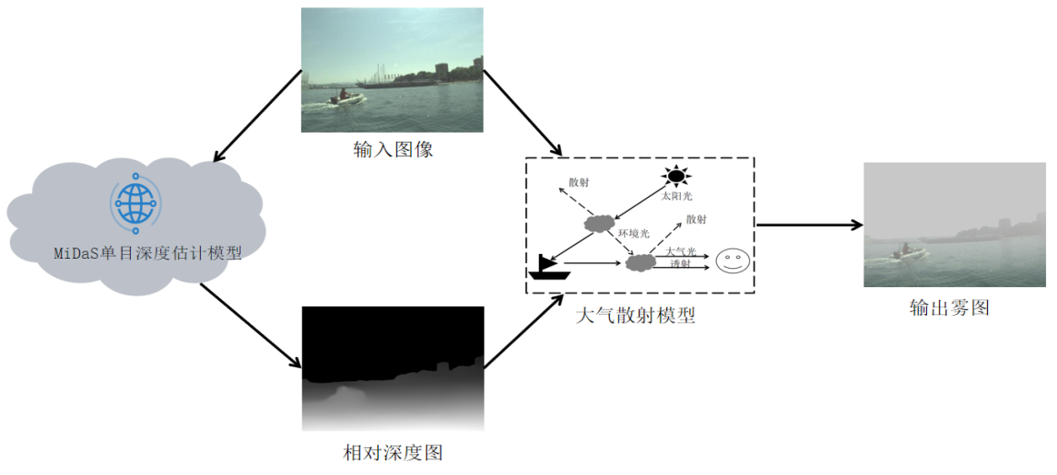
图1 单目深度估计加雾流程图
- 在上述仿真数据集的基础上，研究并构建改进的视觉状态空间语义分割模型，模型初步架构图如下图2。针对雾航图像特征，引入多尺度水平感知融合与雾气特征矫正机制，实现对模糊边界下的微小障碍物的高精度语义解析。
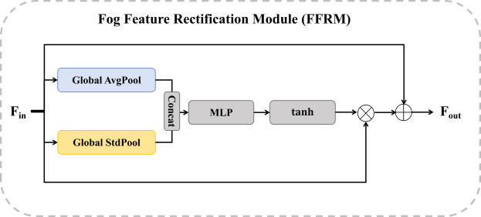
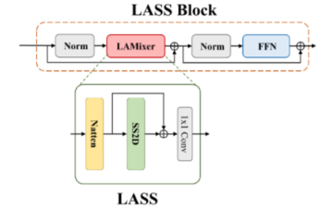
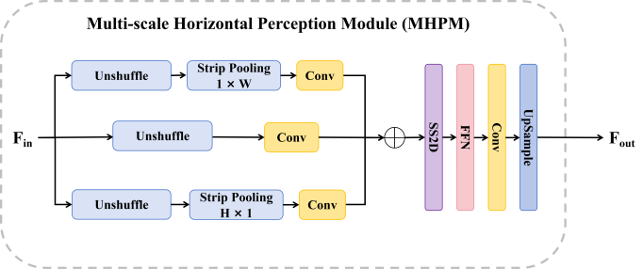
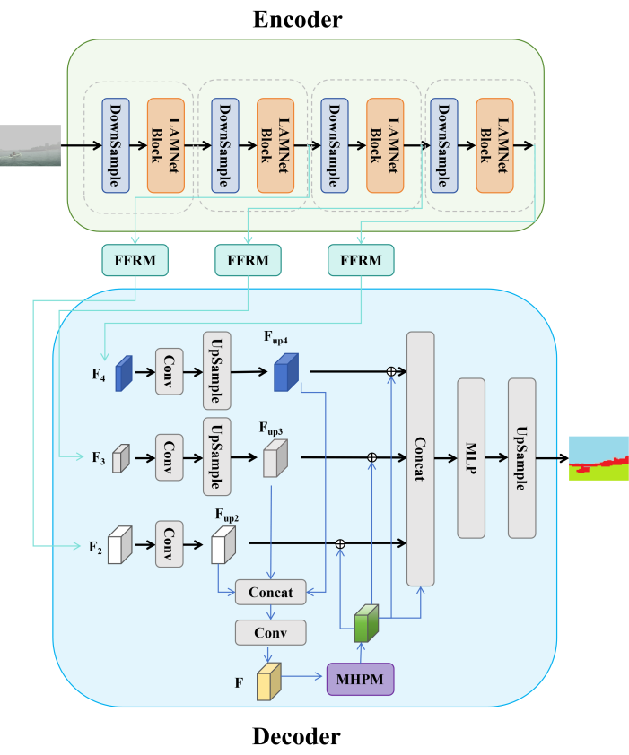
图2 模型架构图
- 基于视觉语义分割结果，融合单目空间映射与动态电子围栏技术，搭建船舶航行态势构建与风险预警系统，实现碰撞风险的实时量化评估与可视化预警。如下图3所示，通过分割锁定定位点，利用几何模型解算物理距离，随后重构BEV态势并触发动态电子围栏，实现碰撞风险量化与避碰建议。
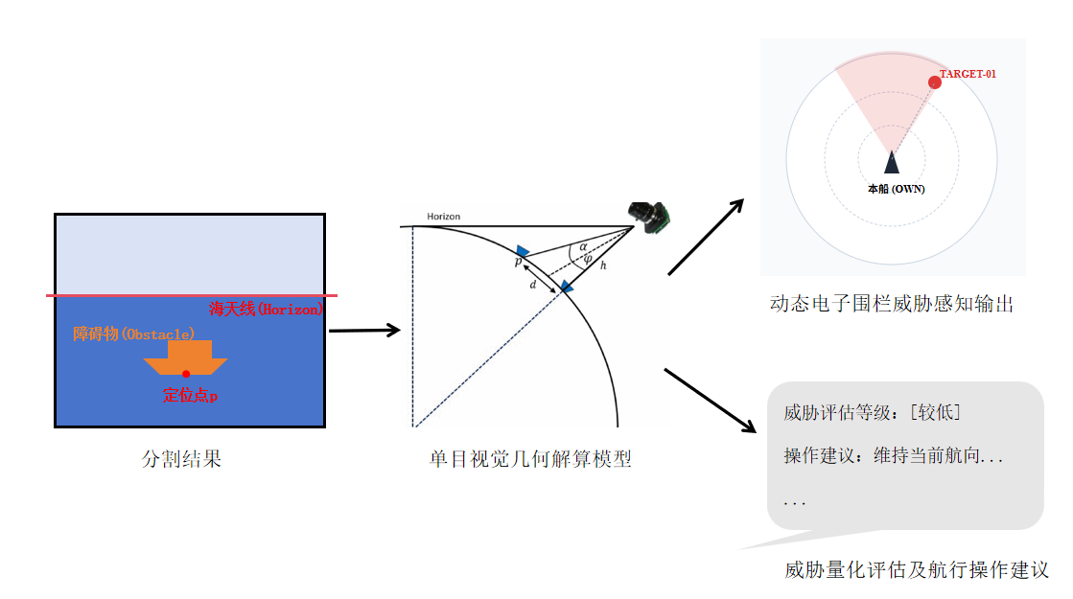
图3 碰撞量化评估流程
技术路线图如图4所示：
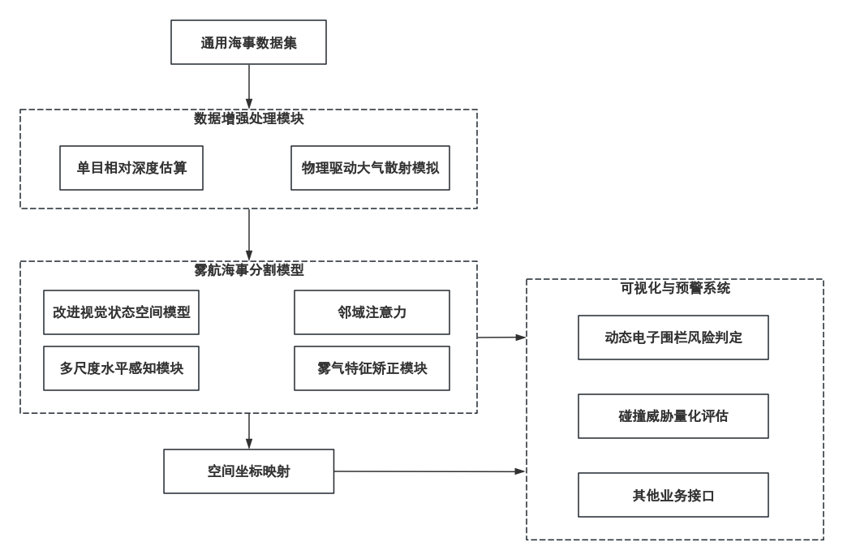
图4 技术路线图
- 预期的研究成果和创新点；
6.1 预期研究成果
预期申请专利名称：一种面向雾航场景的船舶视觉感知与态势构建方法
系统的核心组件包括：
物理驱动的雾航环境仿真与数据扩充模块：
该模块基于单目深度先验（Depth Prior）与大气散射物理模型，构建自适应线性透射率映射算法。通过模拟真实光路衰减规律，将清晰海事图像转化为多浓度梯度的雾航仿真数据，解决真实恶劣海况下训练样本稀缺与模型域适应能力差的问题。
基于改进视觉状态空间模型的语义感知模块：
该模块部署了本研究提出的雾航环境感知网络。核心架构采用视觉状态空间模型（Vision Mamba）作为骨干，利用 2D 选择性扫描机制（SS2D）实现线性复杂度的全局上下文建模；集成多尺度水平感知融合单元（MHPM），通过坐标解耦的条状池化显式捕捉海天线与船体几何特征；集成雾气特征矫正单元（FFRM），基于二阶统计量自适应抑制低对比度雾气噪声，实现雾航图像的高精度场景解析。
单目空间映射与碰撞风险解析模块：
该模块负责从视觉语义向物理态势的映射。基于海平面平坦假设构建单目视觉测距模型，将障碍物像素坐标解算为物理距离与方位；设计动态电子围栏（Dynamic Geo-fencing）算法，依据距离区间（高危/警戒/安全）对障碍物进行实时风险量化评估，解决单目视觉下绝对距离感知的不确定性问题。
视觉增强态势交互终端：
该模块实现感知结果的可视化与人机交互。输出包含实时去雾增强语义掩码的视频流，并同步生成鸟瞰图（BEV），直观展示本船与障碍物的空间拓扑关系及碰撞风险等级，辅助驾驶人员进行避碰决策。
6.2 创新点
- 构建了物理驱动的数据增强与雾气特征矫正闭环策略，利用相对深度先验生成高质量雾航仿真数据解决训练样本匮乏难题，并结合二阶统计量门控机制自适应抑制噪声，显著提高了模型在真实恶劣海况下的泛化能力与鲁棒性。
- 设计了基于改进视觉状态空间模型和领域注意力的高效分割架构，利用其线性计算复杂度优势替代传统 Transformer 的二次方级计算。在降低边缘端计算开销的同时，集成雾气特征矫正单元，基于二阶统计量自适应抑制低对比度雾气噪声，且通过多尺度水平感知模块精准锁定海天线几何特征，实现了高效与高精度的统一。
- 基于单目空间映射技术构建船舶视觉感知与预警系统，集成鸟瞰视角（BEV）态势重构、动态电子围栏判定与碰撞风险量化评估功能，实现雾航环境下航行态势的实时可视化与辅助避碰智能决策支持。

7．研究进度安排及论文写作计划等。
2026年03月至2026年06月，阅读文献，选择基准模型，确认优化策略。
2026年08月至2026年11月，进行系统开发和算法实现。
2026年11月至2026年12月，做实验，评估实验结果。
2026年12月至2027年02月，完成论文初稿。
2027年02月至2027年03月，修改论文，论文定稿。
2027年04月至2027年05月，论文答辩。

研究生签名： 20 年 月 日

四、指导教师（组）对选题报告的意见：

□ 同意进行开题答辩 □ 不同意进行开题答辩

指导教师签名： 20 年 月 日
五、选题报告答辩情况
答辩时间 | 20 年 月 日 | 答辩地点
1、评议小组对选题报告提出的主要问题及研究生回答情况：

2、评议小组意见：
1、选题价值： □有理论意义；□有工程背景；□有实用价值；□意义不大；□其他 。
2、选题难度： □偏高；□适当；□偏低。
3、工作量： □偏大；□适当；□偏小。
4、研究方法、思路及实施方案的可行性： □好；□较好；□一般；□不可行。
5、选题报告中反映出的综合能力和文献积累：□好；□较好；□一般；□较差。
7、选题报告中反映出的创新能力： □好；□较好；□一般；□较差。
8、对论文选题报告的总体评价： □好；□较好；□一般；□较差。

存在的问题和改进建议：

组长（签名）：
20 年 月 日

成员 | 姓 名 |  | 职 称 | 是否硕导 | 工作单位 | 评审成绩（满分100分）
 |  |  |  |  |  | 文献检索20分 | 调研报告10分 | 选题报告50分 | 现场答辩20分 | 合计
组长
会议秘书
成员1
成员2
成员3
成员4
成员5
选题报告考核成绩（平均分）
评议结果 |  | □ 通过（□ 开始论文写作 □ 需认真修改） □ 不通过，重新开题
评议专家签名
六、学院审查意见：
□ 通过（□ 开始论文写作 □ 需认真修改） □ 不通过，重新开题

（盖章）

负责人签字：
20 年 月 日

